-



せんなん里海公園ページQRコードです。



**No.29-7**

**里海公園NEWS!**

**大阪湾生き物一斉調査**

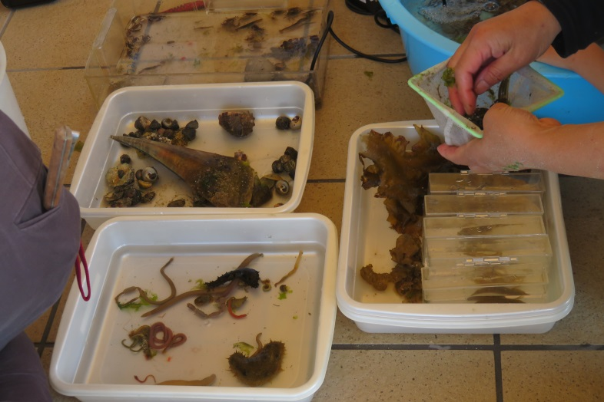平成29年５月２７日（土）

毎年恒例の大阪湾生き物一斉調査が　行われました。この調査は平成13年より行われている大阪湾再生行動計画の　一環として国土交通省近畿地方整備局が行っている調査活動で、せんなん里海公園の海岸以外でも十数か所で、水質調査・水棲生物の調査が行われます。　せんなん里海公園で行われる調査は　　今回で１０回目です。

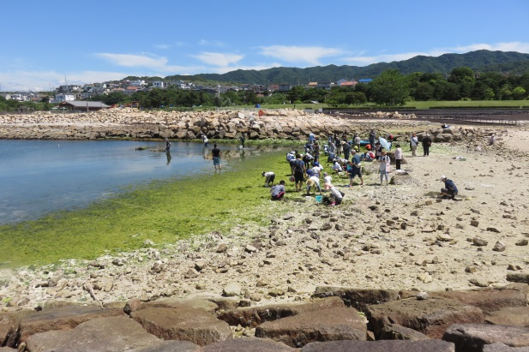ボランティアで調査に参加していただいた皆さんが、さとうみ磯浜に仕掛けた　地引網を引き上げます。魚、カニやエビの仲間、貝や磯に棲む生き物たちの種類と個体数を調査します。今年は、大阪湾のアサリの個体数調査も行われました。　　さとうみ磯浜内の天然アサリは、ほとんど観察されませんでした。今回の調査でも、ハクセンシオマネキやコメツキガニといった希少種も観察されました。

大阪湾再生行動計画では、美しい「魚庭（なにわ）の海」、親しみやすい「魚庭　（なにわ）の海」、豊かな「魚庭（なにわ）の海」を目指しています。せんなん里海公園もさとうみ磯浜とビーチが人にも生き物にもやさしい環境になるように様々な　活動に協力していきます。

